人力资源社会保障部办公厅关于开展全国人力资源和社会保障法治知识网络竞赛的通知

人社厅函〔2020〕111号

各省、自治区、直辖市及新疆生产建设兵团人力资源社会保障厅（局）：

为深入贯彻落实习近平总书记关于法治宣传教育的重要指示精神，进一步推动人社法律法规、尤其是今年出台的一系列复工复产和稳就业方面的政策措施的宣传贯彻，营造稳就业、保民生的良好社会氛围，特举办全国人力资源和社会保障法治知识网络竞赛。现将有关事项通知如下：

1. 竞赛时间

2020年8月1日9:00至9月30日16:00

1. 竞赛主题

普及人社法规，稳定百姓就业

1. 参赛对象

社会公众和全国人社系统干部职工

1. 竞赛内容及参与方式

1.竞赛内容：

人力资源社会保障法律法规，重点是今年出台的复工复产和稳就业方面的政策措施。

2.参与方式：

竞赛活动采取线上答题方式，参赛人员可选择网页或手机方式参与答题，竞赛活动首页设有试题练习库供参赛人员学习练习，竞赛答题入口及规则详见附件1。

3.学习资源支持：

竞赛活动期间，所有参加竞赛活动的人员可提出开通体验申请。自开通之日起2个月，中国知网将免费为其提供相关数字资源使用服务。

1. 奖项设置、评奖规则及颁奖方式

1.优秀组织奖：20名

优秀组织奖按照组织发动好、参与人次多和参与比例高的原则，根据各省（区、市）组织动员参赛总人次和参赛率排名进行评选，发放优秀组织奖奖状。

2.优秀个人奖：

对个人设置一、二、三等奖和参与纪念奖。其中，一等奖10名，奖品为扶贫超市扶贫卡300元；二等奖100名，奖品为扶贫超市扶贫卡200元；三等奖300名，奖品为扶贫超市扶贫卡100元；参与纪念奖1000名，奖品为面值100元的中国知网《人力资源和社会保障知识库》学习券。

优秀个人奖根据满分试卷的数量确定评奖方式，由计算机抽奖系统对满分答卷进行随机抽取，确定一、二、三等奖及参与纪念奖；如满分答卷未达到奖项设置总量时，则将所有试卷按照分数由高到低排序，按得分高低确定相应奖项。

3.颁奖方式：

竞赛活动结束后，对网络知识竞赛优秀组织、优秀个人颁奖。优秀组织奖奖状以邮寄方式送达；扶贫超市扶贫卡用户名和密码，发送至获奖者参赛注册手机号码；中国知网《人力资源和社会保障知识库》学习券的用户名和密码，以邮件形式发送给获奖者。

1. 活动要求

各省、自治区、直辖市及新疆生产建设兵团人力资源社会保障厅（局）要高度重视此次竞赛活动，将竞赛活动作为法治宣传工作的重要载体，广泛宣传，精心组织，积极动员本地区社会公众和系统干部职工参与竞赛活动。请确定1名活动联络员，7月30日前将信息表发送至部法规司，并扫描入群（附件2）；相关活动情况请于10月31日前报部法规司。

1. 联系方式

部法规司联系人：康朝勇 010-84233710, 陈彤010-84233755（兼传真）；

中国知网联系人：杨琨 010-62969002-8775，13811242795

附件:1.竞赛答题平台入口及参赛规则

2.全国人社法治知识网络竞赛联络员信息表

人力资源社会保障部办公厅

2020年7月24日

附件1

竞赛答题平台入口及参赛规则

一、答题入口

1.网页答题竞赛入口：

登录竞赛专题网页（http://rsjs.cnki.net）进行网上答题，或登录以下网站：人力资源社会保障部官网（http://www.mohrss.gov.cn/）；中国知网人力资源和社会保障知识服务网站（http://rszk.cnki.net/）；中国劳动保障新闻网（http://www.clssn.com/）；中国组织人事报新闻网（http://www.zuzhirenshi.com/）相关竞赛链接入口，进入竞赛专题网页进行网上答题。

2.手机答题竞赛入口：

通过微信搜索或扫描下方二维码，进入微信小程序“人社法治知识网络竞赛”参与竞赛；或关注“人力资源和社会保障部”微信公众号(rsbzwwx)点击“政策法规”进入竞赛小程序，关注中国组织人事报微信公众号(zuzhirenshibao)、中国劳动保障报微信公众号(laodongzhimei)、中国知网CNKI政经法文微信公众号(cnkisk) 进入微信小程序。



人社法治知识网络竞赛小程序二维码

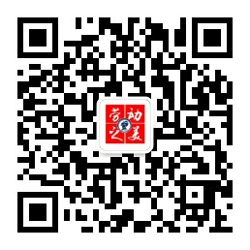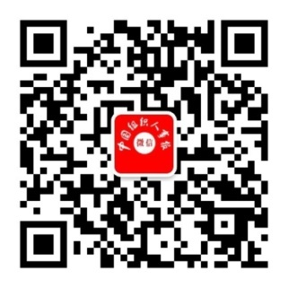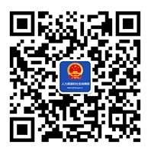

中国知网CNKI政经法文微信公众号二维码

中国劳动保障报

微信公众号二维码

中国组织人事报

微信公众号二维码

人力资源和社会保障部微信公众号二维码

二、竞赛规则

第一步：竞赛网站首页或微信小程序点击“竞赛入口”按钮，填写真实手机号（手机号只用于本次活动抽奖与发奖，主办方及承办方保证不泄露个人信息）。

第二步：进入竞赛页面，开始答题。每张试卷20道题，每卷的竞赛试题均由电脑系统自动从题库各模块中随机抽取组成。答题系统只显示试题及答案选项，参赛选手点击选项即可作答。每套试题满分为100分。答题完毕提交后，由系统自动评分并显示成绩。

第三步：答题完毕，可参加抽奖，或再次作答。

第四步：点击导航栏“成绩查询”，可查看成绩及试卷详情。

手机答题步骤与网页答题相同。手机小程序“我的”中查看试卷详情。

附件2

全国人社法治知识网络竞赛联络员信息表

|  |  |  |  |
| --- | --- | --- | --- |
| 姓名 | 工作单位及职务 | 办公电话 | 手机号码 |
|  |  |  |  |

注：请于7月30日前将信息表发送至部法规司，传真010-84233755；并扫描下方二维码进入工作群。

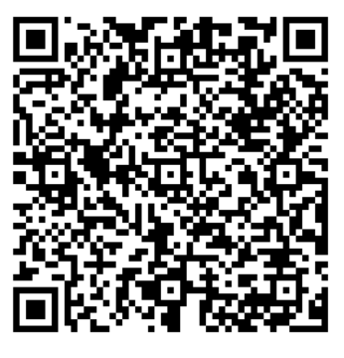

工作群二维码